《WEB技术基础》实验报告

实验名称： web技术基础实验V1.0（HTML基础）

实验类型：_______设计 _________

实验环境：_________WebStorm___________________

指导教师：__________林仲明__________________

专业班级：__ 软件工程2班________________________

姓 名：___赵健_________________________

学 号：3232508225______________________

实验地点：______工科大楼A座A202______________________

实验日期： 2024 年 3 月 5 日

报告日期： 2024 年 3 月 16 日

成绩：__________________________

**实验1** **web技术基础实验V1.0（HTML基础）**

**一、实验目的**

1. 了解人体工程学在页面中的基本使用
2. 熟悉html的favicon使用
3. 掌握网站及网页的基本结构
4. 掌握HTML标签的基本使用方法
5. 掌握行块标签区别

**二、实验准备**

1. 页面图标、项目相关图片、文字段落、合适的表格
2. 开发工具HbuilderX(或其它)
3. 浏览器（建议Chrome）

**三、实验内容及步骤**

1. 创建HTML项目，版本V1.0
2. 项目中，添加页面index.html
3. 页面标题为“web技术基础实验V1.0”
4. 页面body中添加行和块标签代码，类似效果如下（提交报告时下图删除，后续同），标签使用的关键代码为：

<h2 *align*="center">2023-2024学期课程情况</h2>  
<h3>课程简介</h3>  
<p>  
 <span *style*="font-size: 20px">本</span>课程是软件工程专业的一门专业必修课。通过对Web前端三大主流开发技术学习、探究和实践,让学生理解和掌<em>HTML5、CSS3、JavaScrip</em>等脚本语言的相关知识,通过项目实战和训练培养学生开发和设计Web网站或页面的基本操作技能和工作岗位适应能力。  
</p>  
<p>  
 <span *style*="font-size: 20px">通</span>过本课程的学习，使学生理解和掌握HTML(超文本标记语言)中各种常用标记的使用；CSS（层叠样式）常用属性的使用，如何运用div+CSS对网页进行布局；<code>JavaScript</code>脚本语言的基础知识，以及借助于<code>JavaScript</code>语言的强大功能增加网页功能，实现用户交互事件等动态网页功能，为后续课程奠定学习基础。  
</p>  
<hr>  
<h3>课表</h3>  
<hr>  
<h3>教材</h3>  
<p>&copy;闽江学院 计算机和大数据学院&trade;软件工程<br/>联系人：赵健 &nbsp;学号：3232508225  
</p

1. 运行或打开index.html，如下图：

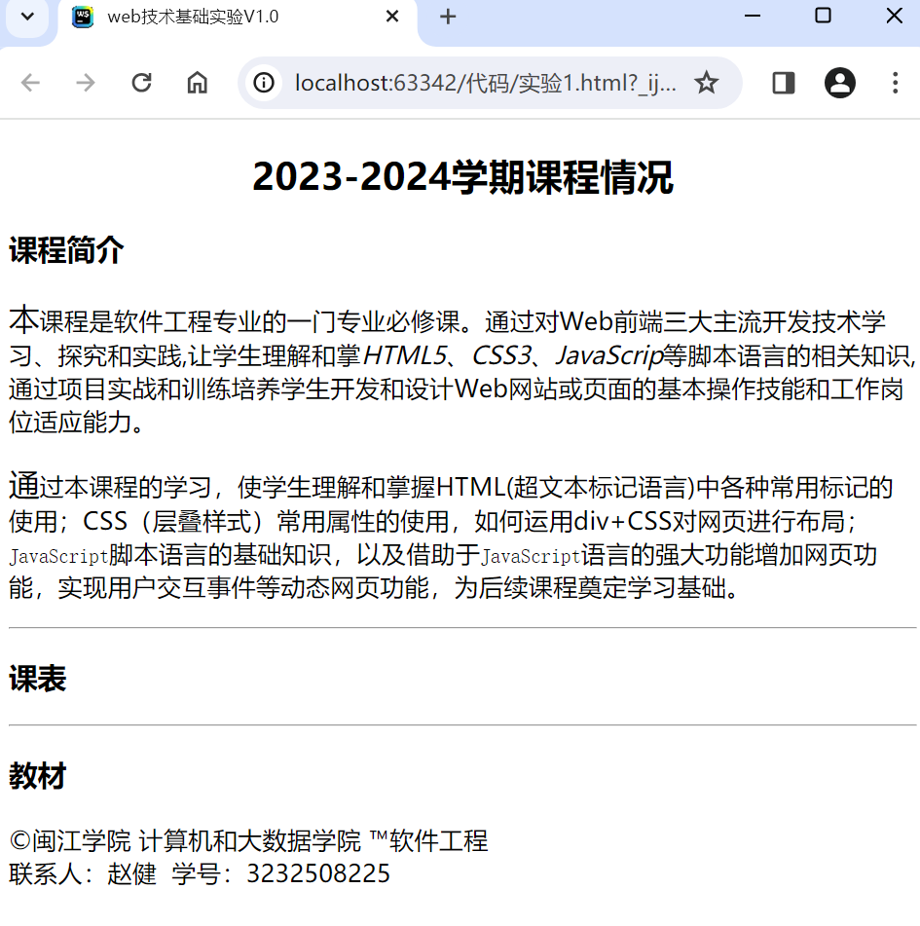

1. 项目中创建imgs目录，复制图片
2. 参考图中“教材”添加dl标签，dd内含figure标签（效果如图）

<h3>教材</h3>  
<p>计算机组成原理</p>  
<dl>  
  
 <dd>  
 <figure>  
 <figcaption>教材</figcaption>  
 <img *src*="images/img.png" *alt*="" >  
 </figure>  
 </dd>  
 <dd>  
 <figure>  
 <figcaption>参考书</figcaption>  
 <img *src*="images/img_1.png" *alt*="" >  
 </figure>  
 </dd>  
</dl>

1. 参考图中“课表”添加table标签，效果类似如下：

<h3>课表</h3>  
<table *border*="1">  
 *<!--表格标题-->* <thead>  
 <tr>  
 <th>星期一</th>  
 <th>星期二</th>  
 <th>星期三</th>  
 <th>星期四</th>  
 <th>星期五</th>  
 </tr>  
 </thead>  
 *<!--表格内容-->* <tbody>  
 *<!--第一行-->* <tr>  
 <td>计算机组成原理<strong>3A512</strong></td>  
 <td>Java语言课程设计<strong>工A103</strong></td>  
 <td>Java语言<strong>工A103</strong></td>  
 <td>数据库原理与应用<strong>3A216</strong></td>  
 <td>离散数学<strong>3A216</strong></td>  
 </tr>  
 *<!--第二行-->* <tr>  
 <td>Java语言<strong>工A103</strong></td>  
 <td>Web技术基础<strong>工A306</strong></td>  
 <td>离散数学<strong>3A216</strong></td>  
 <td>Web技术基础<strong>工A306</strong></td>  
 <td>Java语言<strong>工A103</strong></td>  
 </tr>  
 *<!--第三行-->* <tr>  
 <td>数据库原理与应用<strong>3A216</strong></td>  
 <td>中国近现代史纲要<strong>1B107</strong></td>  
 <td></td>  
 <td></td>  
 <td>中国近现代史纲要<strong>1B107</strong></td>  
 </tr>  
 *<!--第四行-->* <tr>  
 <td>数据库原理与应用<strong>3A216</strong></td>  
 <td>中国近现代史纲要<strong>1B107</strong></td>  
 <td></td>  
 <td></td>  
 <td>中国近现代史纲要<strong>1B107</strong></td>  
 </tr>  
 </tbody>  
</table>

1. 此时课表和教材页面显示效果为：

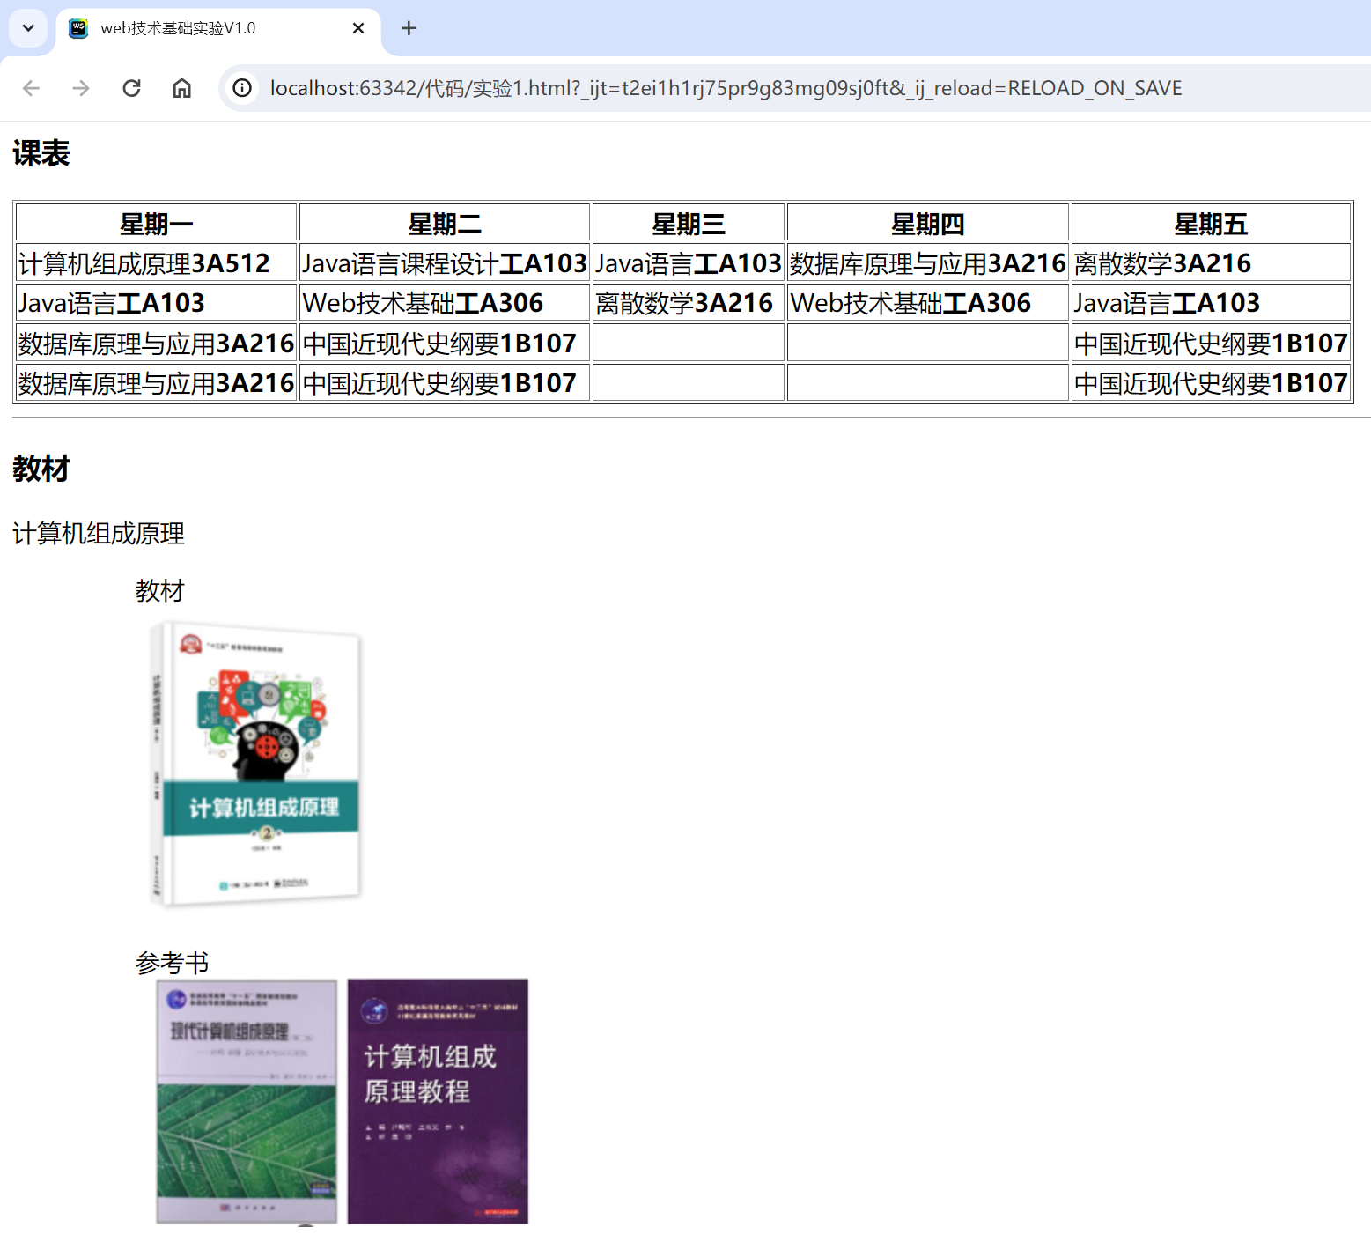

1. 人体工程学应用初步
2. 页面内描点定义
3. <p *align*="center">  
    <span><a *href*="#lesson">课程简介</a></span>  
    <span><a *href*="#kebiao">课表</a></span>  
    <span><a *href*="#book">教材</a></span>  
   </p>  
   <hr>  
   <h3 *id*="lesson">课程简介</h3>

<h3 *id*="kebiao">课表</h3>

<h3 *id*="book">教材</h3>

1. 描点使用，每个功能末尾添加返回链接到页面顶部

<h2 *align*="center" *id*="top">2023-2024学期课程情况</h2>

<p><a *href*="#top">返回顶部</a></p>

1. 运行点击菜单和返回，查看结果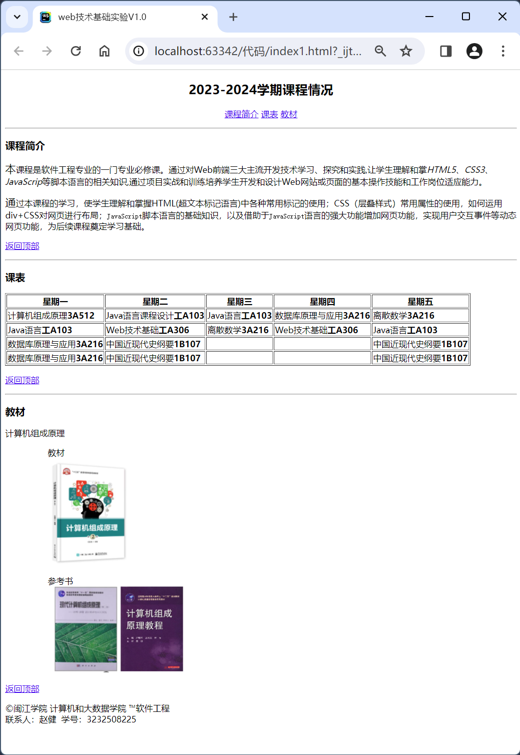
2. 拓展功能
3. Favicon使用

搜索并复制一图标，重命名为Favicon.icon

1. Html头部添加

<link rel="shortcut icon" href="favicon.ico" type="image/x-icon">

1. 运行查看收藏标签效果

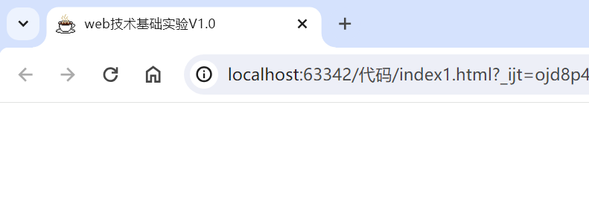

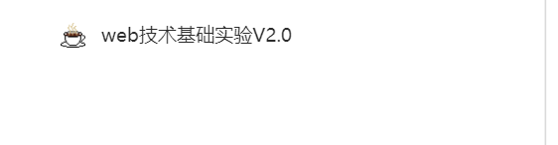

**四、实验思考**

1. 如何实现点击图片时，新窗口打开图片（知识点应用）？

对图片使用超链接标签（<a>标签），将路径改为图片的路径，再将target属

性设置成"_blank"就可以在新窗口打开图片

1. 查阅如何实现页面标题自定义图标（学习能力）？

将图片改为ico文件

使用链接标签将ico文件当标题的图标

<link rel="shortcut icon" href="favicon.ico" type="image/x-icon">

1. 谈几点当前页面不完善地方（精益求精探索精神）。

**五、实验总结**

通过本实验学习了html的基本标签，如：p标签，h1-h6标题标签，表格标签等

并在实践中运用了这些标签，基本掌握了这些标签的使用和含义。

使用img标签为页面添加图片使得页面不单调，提升了页面的美观度。使用链接标签a标签使用页面的跳转和页面内对应内容的跳转，提升的网页的内容查看速度，提升了用户的使用感受。

实验还包括了favicon的设置，通过查找并添加指定格式的图标文件，使得在浏览器标签页上能显示出独特的小图标标识。通过本次的实践为学习CSS页面布局和JavaScript打下基础。